
الـجمهورية الـجزائرية الديمقراطية الشعبية
وزارة التـربية الوطنية الديوان الوطنـي للامتحانات والـمسابقات
امتحان تجريبي لشهادة التعليم الـمتوسط دورة: ماي 2024

امتحان فـي مادة: العلوم الفيزيائية والتكنولوجيا المدة: ساعة ونصف
الجزء الأول ( 12 نقطة )
التمرين الأول ( 06 نقاط )
لدراسة بعض خواص المحاليل الكيميائية قمنا بوضع بلورات كلورالحديد الثنائيFeCl₂
في إناء وشكلنا الدارة المبينة في(الوثيقة -1-)في البداية لم يتوهج المصباح و بعد إضافة
بلورات
كلور الحديد
الثنائي
الماء المقطر لاحظنا مرور التيار الكهربائي وتوهج المصباح.
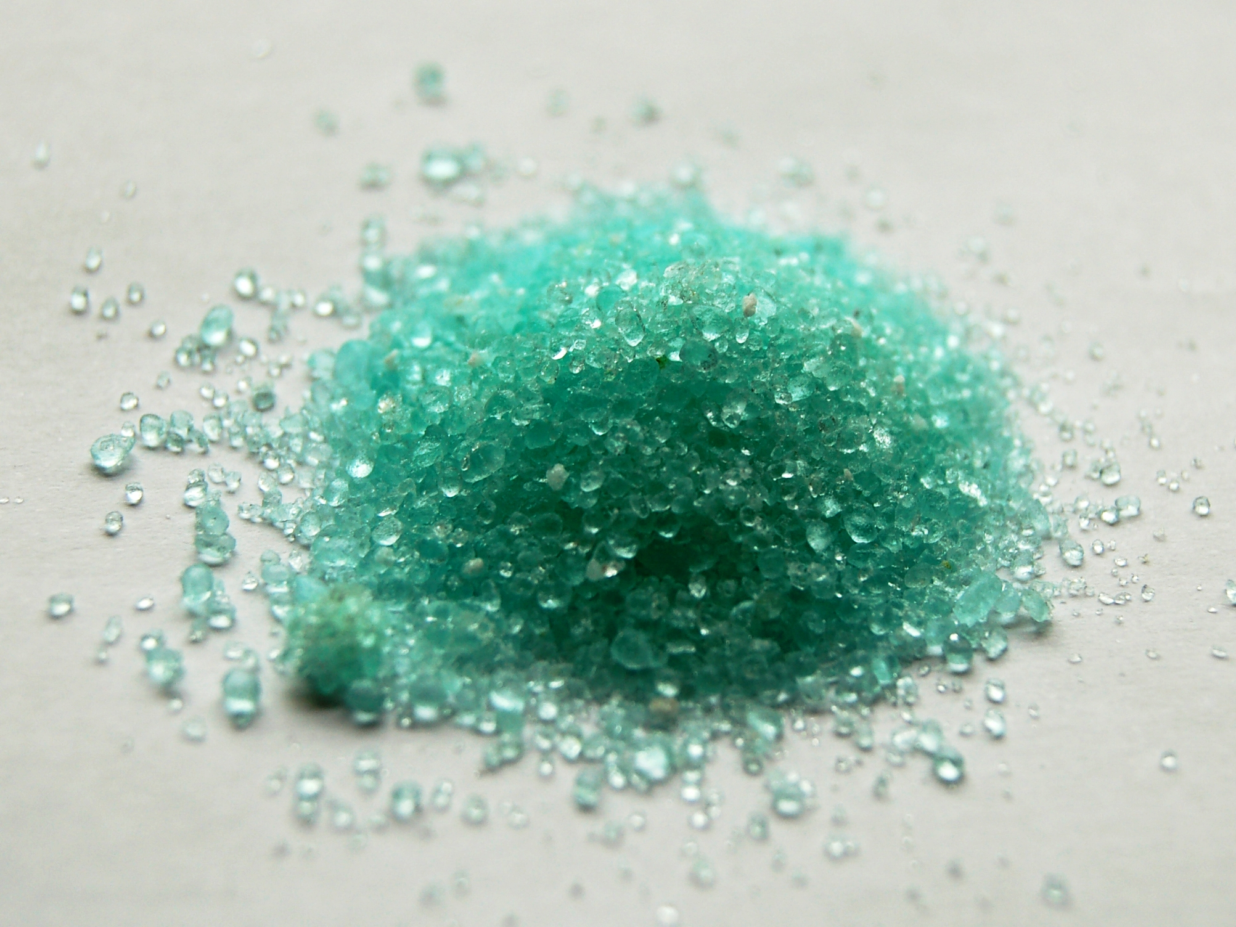
- فسر سبب توهج المصباح بعد إضافة الماء المقطر؟
بعد مدة لاحظ التلاميذ داخل الإناء انطلاق غازعند المصعد تم الكشف عنه بأزرق النيلة
كما تشكل معدن عند المهبط. .
- عبر بمعادلات كيميائية عن التفاعل الحادث عند كل مسرى؟
- استنتج المعادلة الكيميائية الإجمالية لهذا التحليل الكهربائي.

بعد ذلك وضعنا صفيحة من نفس المعدن الناتج في كأس يحتوي على محلول
نترات الفضة ) (Ag⁺+NO₃⁻ عديم اللون وبعد مدة تحول لونه إلى الأخضر
وتشكلت عليها طبقة فضية اللون. (الوثيقة -2-)

- اكتب معادلة هذا التفاعل الحادث بالصيغة الشاردية أو الإحصائية.
الوثيقة -2-

التمرين الثاني ( 06 نقاط )
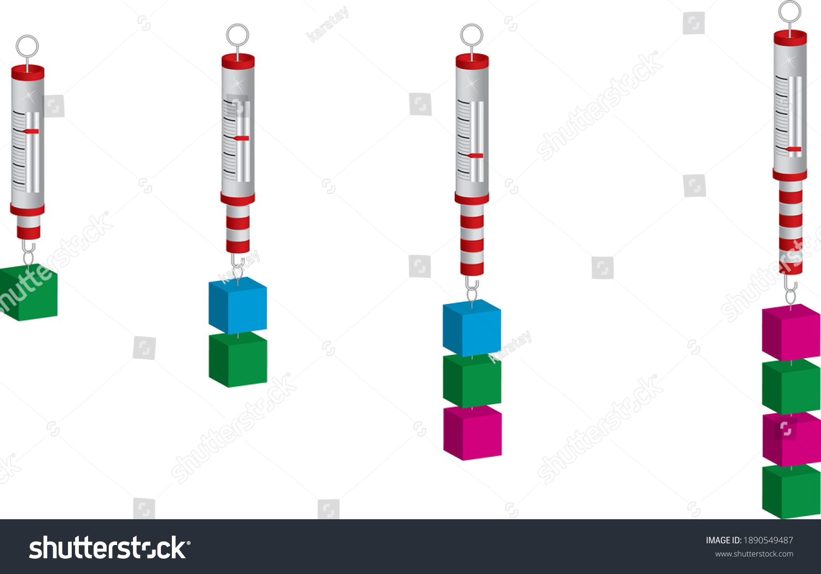

نعلق جسم (S) كتلته m=200g شكله مكعب بطرف خيط) f) في

دينامومتر ونتركه حتى يصبح في حالة توازن كما هومبين في الوثيقة- 3-
- اذكر القوى المؤثرة على الجسم (S) مع الترميز.
0,75 N
0.8 N
- اذكر شرطا توازن الجسم في هذه الحالة؟
- احسب ثم مثل هذه القوى وذلك باستعمال سلم رسم مناسب.
نغمر الجسم كليا في حوض مملوء بالماء المقطر فيشير الدينامومتر
(f)
إلى القيمة :0,75 N

- احسب شدة قوة دافعة أرخميدس التي يطبقها الماء على الجسم .
(s)
ثم مثل شعاعها كيفيا.
الوثيقة -3-
هل يمكن وضع هذا الجسم في كاس بيشر قطره4 cm ؟ برر إجابتك (سؤال اختياري)

نأخذ: (الجاذبية الأرضية :g=10N /Kg و ρ_{eau}= 1000 kg/m³ )

صفحة1 من 2

الجزء الثاني ( 8 نقاط )
الوضعية الإدماجية: ( 8 نقاط )

في حصة الأعمال المخبرية أحضر أحمد كرية (B) من البوليستيران و مغلفة بورق الألمنيوم شحنت باللمس بواسطة قضيب زجاجي مدلوك وهي معلقة بخيط حريري و تلامس قضيب معدني (CD) موضوع على حامل عازل طرفه الأخر يلامس قرص كاشف كهربائي ( الوثيقة – 4-) فلاحظ تباعد ورقتي الكاشف الكهربائي.
- ما نوع الشحنة التي تحملها الكرية؟برر إجابتك
- فسر تباعد ورقتي الكاشف مدعما إجابتك برسم توضيحي دقيق.
- ماذا يحدث عند استبدال القضيب المعدني بأخر بلاستيكي ؟.فسر
عند نهاية التجربة انقطع الخيط فسقطت الكرية في إناء يحتوي على حمض كلور الهيدروجين HCl فحدث تفاعل بين ورق الألمنيوم و هذا الحمض حيث انطلق غاز الهيدروجين و تآكل معدن الألمنيوم.
- اكتب معادلة هذا التفاعل الحادث بالصيغة الشاردية أو الإحصائية.
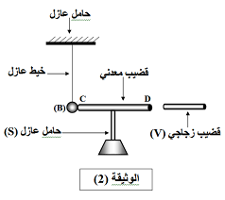

الوثيقة -4-
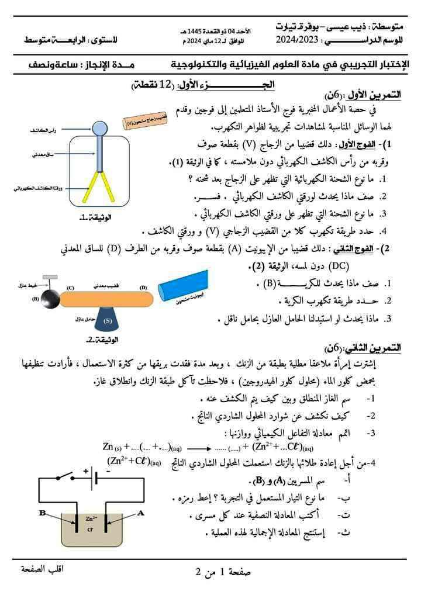

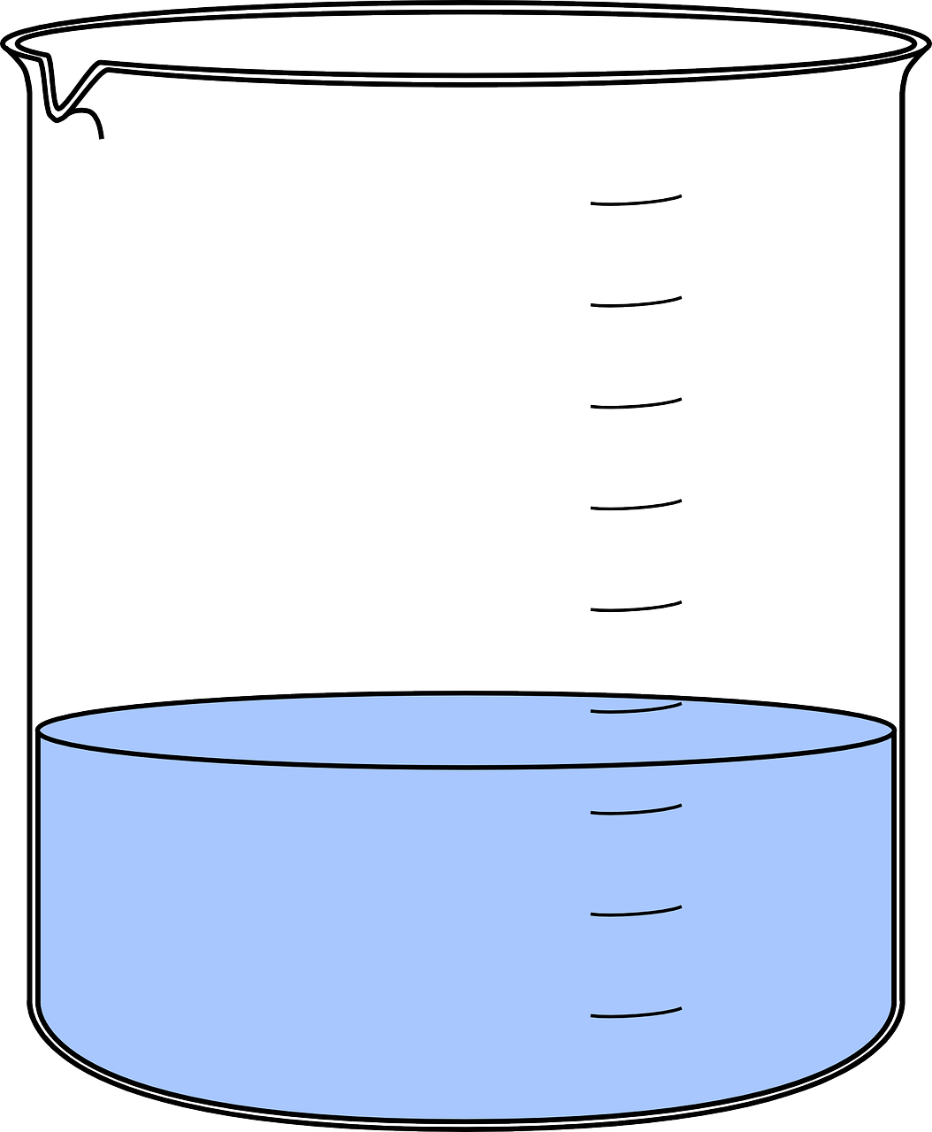

HCl

صفحة 2 من 2

